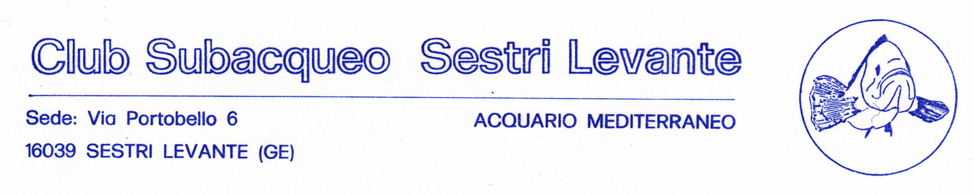
sito internet: www.subsestrilevante.it e-mail: info@subsestrilevante.it

Il giorno 3 dicembre 2011 alle ore 20,00 I convocazione e ore 21,30 II convocazione, presso la sede del Club in Via Portobello 6, è convocata l’Assemblea ordinaria annuale dei Soci , con il seguente ordine del giorno:

Rendiconto attività 2011, relazione economica

Preventivo di spese 2012

Programma di massima per il 2012:
- Organizzazione campionati sociali di pesca in apnea e safari foto sub (aprile – settembre)
- Organizzazione selettiva di Safarifotosub (maggio)
- Allenamenti e corsi invernali in piscina a partire dal gennaio fino ad aprile
- Organizzazione 40^ giornata dei fondali puliti - 2° domenica di luglio
- Partecipazione a gare di pesca in apnea – safari foto sub - fotosub
- Gestione acquari
- Gestione sito
- Collaborazioni con altre società ( LNI – Portobello – ecc…) per attività inerenti la subacquea

Varie ed eventuali:
- Indicazioni per le quote associative e le contribuzioni per l’utilizzo delle risorse del club da parte dei soci
- Definizione della data per la cena sociale
- Eventuali iniziative per i quarant’anni del Club!

Spoglio schede elettorali e nomina degli eletti alle cariche sociali per il biennio 2012 - 13

Sestri levante, 2.11.2011
Club Sub Sestri Levante
segreteria
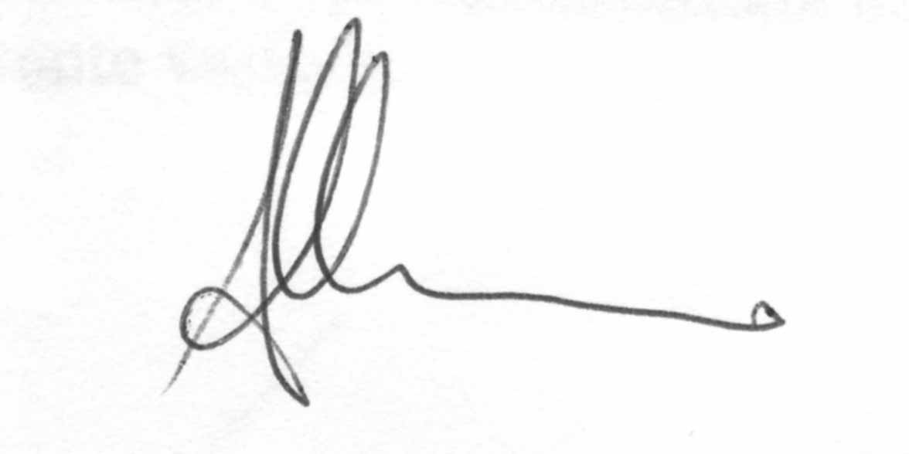
-----------------------------------------------------------------------------------------------------------------------
Delega elettorale:
Io sottoscritto…………………………………………………………………….
delego ad rappresentarmi, compilando la scheda elettorale
per la votazione delle cariche sociali CSSL per il biennio 2012 -13, il sig.

data firma
------------------------------------------------------------------------------------------------------------------------
Delega :
Io sottoscritto …………………………………………………………………….
delego ad rappresentarmi nell’ assemblea ordinaria annuale CSSL del 3.12.11
il sig.

data firma

Elezioni anno 2011 (cariche sociali 2012 – 2013)

Tutti gli iscritti in regola con il tesseramento al circolo per il corrente anno sono elettori ed eleggibili, se maggiori di 18 anni (allegato elenco eleggibili). Il diritto al voto è garantito attraverso la votazione diretta durante la giornata dedicata alle elezioni: 3 dicembre 2011 con l’ apertura del seggio elettorale presso la sede del club in Via Portobello 6 dalle ore 9,30 alle ore 12 – dalle ore 16,30 alle ore 18,30 – dalle ore 20,30 alle 22,30. In sede sarà presente un membro della Commissione Elettorale in carica (Civitella, Lanata, Roda) per controllare la regolarità delle votazioni.
La scheda è unica e ciascun elettore potrà esprimere da un minimo di 1 a un massimo di 9 preferenze, indicandole con una X davanti al cognome. I primi 6 eletti comporranno il consiglio direttivo, i seguenti 3 i probiviri ed i successivi 3 la prossima commissione elettorale (in caso di parità di voti costituirà titolo di preferenziale l’anzianità di iscrizione al circolo;ed seconda battuta l’anzianità anagrafica). La procedura elettorale,tenuto conto delle indicazioni espresse dall’Assemblea ordinaria del 17.12.2010, sarà la seguente:
- Ogni socio in regola con l’iscrizione per il 2011, potrà presentarsi nel giorno e negli orari stabiliti in sede ove ritirerà la scheda elettorale e dopo averla correttamente compilata la depositerà dell’ urna.
- Ogni socio potrà, se delegato, ritirare e compilare una scheda anche per il delegante. Ogni socio può ricevere ed adempiere ad una sola delega (Il Consiglio e la Commissione hanno stabilito, in deroga alla norma statutaria che prevede due deleghe per socio per le presenze e votazioni nell’ assemblee sociali, che per queste le elezioni sia possibile solo una delega).
- Al termine dell’ assemblea annuale dei soci avverrà, a cura della Commissione Elettorale, lo spoglio delle schede con la proclamazione degli eletti alle cariche sociali per il biennio 2012 – 13.
Elenco soci eleggibili:
- -Brizi Carlo
- -Bordino Massimo
- -Bozzano Roberto
- -Brusco Mauro
- -Caffero Nicola
- -Castagnola Egidio
- -Cipollina Erika
- -Civitella Matias ( membro commissione elettorale 2011)
- -Coletta Gianni ( consigliere uscente)
- -Coluccelli Michele
- –Coluccelli Nicolò
- -Gambirasi Martina
- -Lanata Matteo ( membro commissione elettorale 2011)
- –Manoni Claudio
- -Marcenaro Alessandro ( consigliere uscente - segretario)
- -Marrassini Simone
- -Milanta Gian Carlo ( consigliere uscente - cassiere)
- -Milanta Davide
- -Molisani Alessio
- -Muratore Massimiliano
- -Pagliuso Giuseppe
- -Papa Federico
- –Perazzi Andrea
- -Perazzo Aurelio (Presidente)
- -Prandoni Andrea
- –Raggi Alberto
- -Roda Adelmo ( membro commissione elettorale 2011)
- -Romano Paola
- -Rosini Alessandro
- -Santi Calisto (membro dei probi viri)
- -Santi Luca
- -Santi Luigi (membro dei probi viri)
- -Silgi Andrea
- -Smeraldi Attilio (membro dei probi viri)
- -Smeraldi Nicola ( consigliere uscente – direttore sportivo)
- -Umili Cristian
- -Venuti Franco

